ผลการปฎิบัติงานของแต่ละสายงาน
ประจำเดือน ตุลาคม 2567
1. งานป้องกับปราบปราม
วันที่ 1 – 31 ตุลาคม 2567 เวลา 08.00 น.
ภายใต้การอำนวยการของ พ.ต.อ.ธนภัทร เพชรอรุณ ผกก สภ.หนองบุญมาก มอบหมายให้ พ.ต.ท.อาวุฒิ
อ่อนวรรณะ รอง ผกก.ป.สภ.หนองบุญมาก และ พ.ต.ต.วศิน ฉัตรสอน สวป.สภ.หนองบุญมาก เรียกรวมแถวหน้าเสาธง เพื่อเคารพธงชาติ สวดมนต์ไหว้พระ กล่าวอุดมคติตํารวจ และชี้แจงข้อราชการต่างๆ ดังนี้
• กําชับการปฏิบัติหน้าที่ให้มีความพร้อมอยู่เสมอ
• ตรวจความพร้อมก่อนออกปฏิบัติหน้าที่ เครื่องแต่งกาย อาวุธอุปกรณ์ประจํากาย และ ยานพาหนะ
• ออกตรวจจุดเสี่ยงจุดล่อแหลมในพื้นที่รับผิดชอบและบันทึกลงระบบ Police 4.0
• ออกตรวจเยี่ยมประชาชน ตามโครงการ Stop Walk and talk
• ปฏิบัติตามแนวทาง การยกระดับการบริการประชาชนของสถานีตํารวจ
• กําชับการปฎิบัติหน้าที่ ตามหลักยุทธวิธี ไม่ประมาท
• ฝึกทบทวนยุทธวิธีตํารวจ

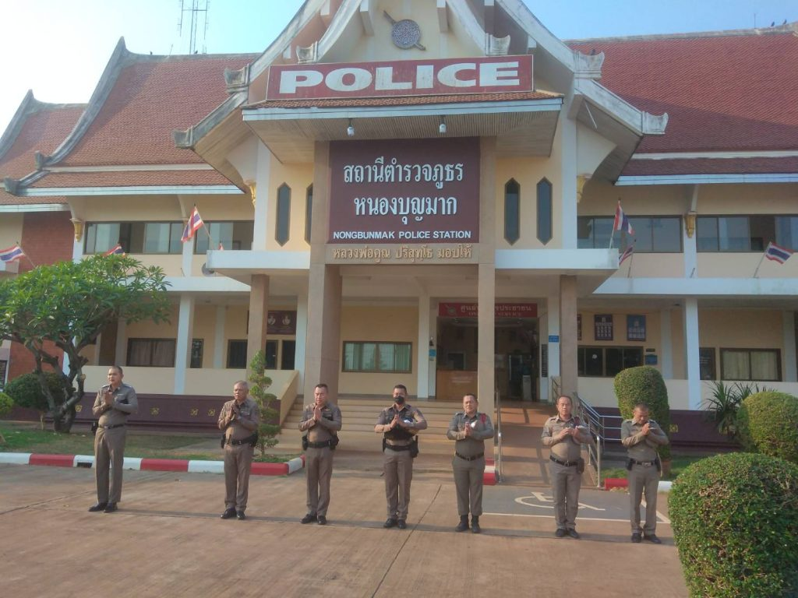
วันที่ 1 - 31 ตุลาคม 2567 ภายใต้การอำนวยการของ พ.ต.อ.ธนภัทร เพชรอรุณ ผกก สภ.หนองบุญมาก มอบหมายให้ พ.ต.ท.อาวุฒิ อ่อนวรรณะ รอง ผกก.ป.สภ.หนองบุญมาก และ พ.ต.ต.วศิน ฉัตรสอน สวป.สภ.หนองบุญมาก ได้จัดให้ร้อยเวร 20 พร้อมด้วยพลชับ และสายตรวจรถจักรยานยนต์ ออกตรวจโดยเปิดสัญญาณไฟวับวาบป้องกันเหตุ/ธนาคาร/ร้านทอง/ร้านสะดวกชื้อ/ปั้มน้ำมัน/ตรวจสอบรถจยยส่งเสียงดังก่อความเดือดร้อนรำคาญในเขตพื้นที่รับผิดชอบ
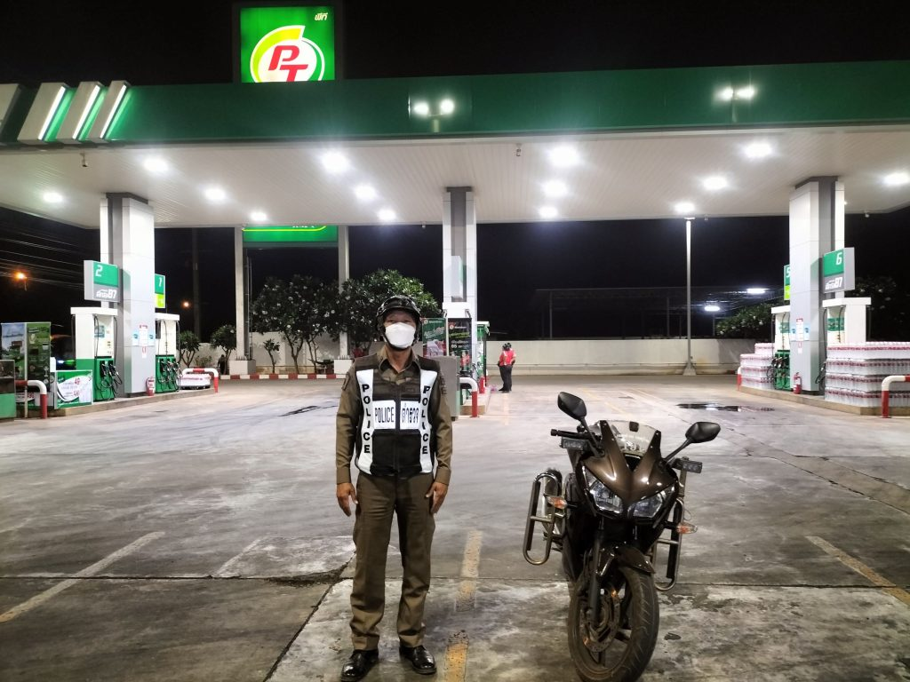
วันที่ 10 ต.ค.67 เวลา 09.00 น. โดยการอำนวยการของ พ.ต.อ.ธนภัทร เพชรอรุณ ผกก.สภ.หนองบุญมาก มอบหมายให้ พ.ต.ต.หญิงสุภาพร เจาะนอก สวป.(ชส.)ฯ ร่วมประชุมขับเคลื่อนกับหัวหน้าส่วนราชการ เจ้าหน้าที่สาธารณะสุข อ.หนองบุญมาก ,ผู้นำชุมชน ต.หนองหัวแรต อ.หนองบุญมาก โครงการขับเคลื่อนการบำบัดรักษาและฟื้นฟูผู้ป่วยยาเสพติดโดยการมีส่วนร่วมของชุมชน (CBTx) “ชุมชนล้อมรักษ์” ณ หอประชุมเทศบาลตำบลหนองหัวแรต โดยมีนายพิชาญ ตราผักแว่น นายอำเภอหนองบุญมาก ประธานการประชุม
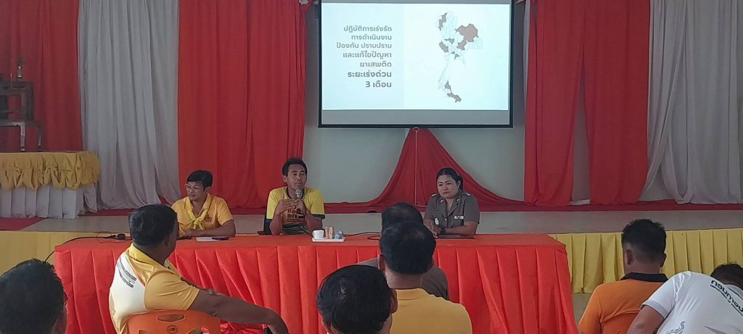
วันที่ 11 ต.ค.67 เวลา 19.30 น. ร้อยเวร 20 พร้อมด้วยพลขับและสายตรวจ จยย. ได้รับแจ้งเหตุ ประชาชนขับขี่รถ จยย.ล้ม บริเวณ หน้า รร.บุญมากประสงค์วิทยา ได้แจ้งรถพยาบาลและกู้ชีพเข้าช่วยเหลือและนำตัวส่งโรงพยาบาลเรียบร้อย
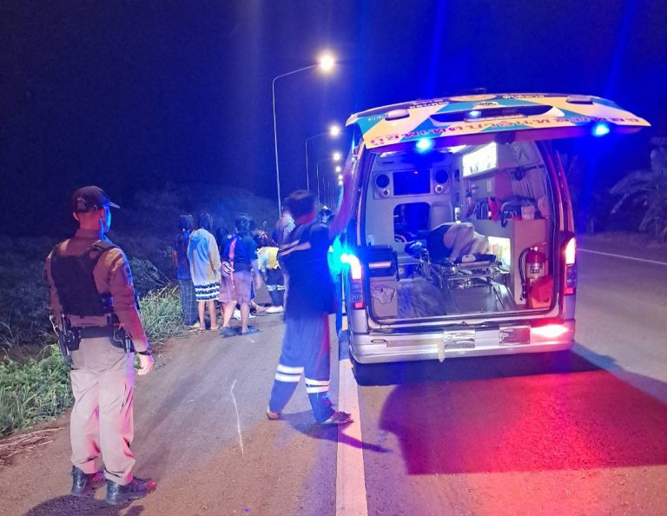
วันที่ 23 ต.ค.67 เวลาประมาณ 14.00 น.บุญมาก 20 สายตรวจรถยนต์ ผู้นำชุมชน / ท้องถิ่น ร่วมกัน ตรวจสอบเหตุ สามี – ภรรยา ทะเลาะวิวาท โดยมี อาวุธปืน บริเวณ ร้านค้า หน้า รร.บ้านพระ หมู่ 3 ต.สารภี อ.หนองบุญมาก จว.นม นำตัวผู้ประกอบเหตุ และ แนะนำ ฝ่ายหญิง เดินทางพบ พงส. เพื่อไกล่เกลี่ย เจรจา เรื่อง อย่าร้าง ไม่มีผู้ใดได้รับบาดเจ็บ ไม่มีทรัพย์สินเสียหาย เหตุการณ์ ปกติ
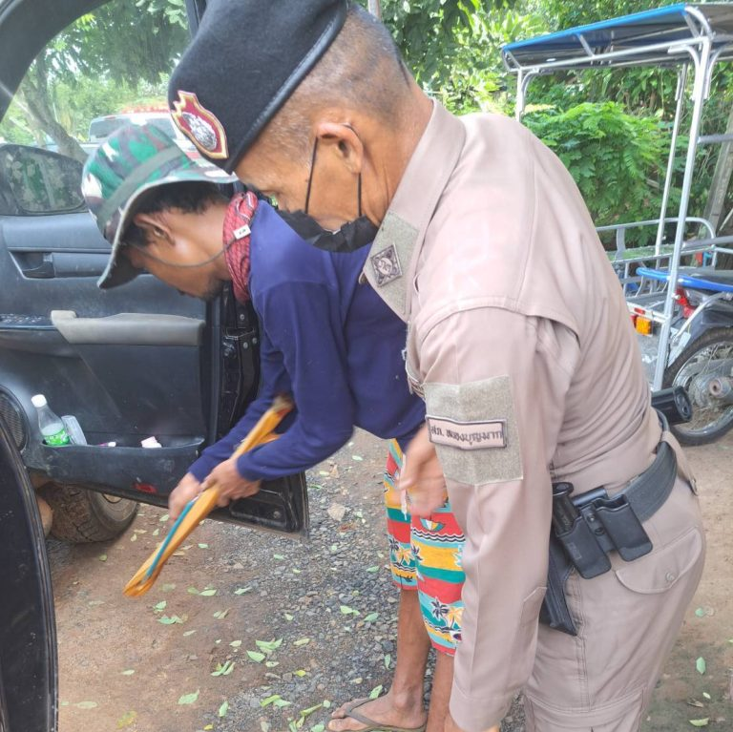
2. งานจราจร
วันที่ 1 - 31 ตุลาคม 2567 เวลา 06.30 น. ภายใต้การอำนวยการของ พ.ต.อ.ธนภัทร เพชรอรุณ ผกก สภ.หนองบุญมาก มอบหมายให้ พ.ต.ท.อาวุฒิ อ่อนวรรณะ รอง ผกก.ป.สภ.หนองบุญมาก และ พ.ต.ต.วศิน ฉัตรสอน สวป.สภ.หนองบุญมาก ปล่อยแถวสายตรวจจราจร ชี้แจง ภารกิจ กำชับการปฏิบัติตามนโยบายผู้บังคับบัญชาการยกระดับการบริการประชาชน โครงการสุภาพบุรุษจราจร ตรวจความพร้อมอุปกรณ์เครื่องแต่งกายและทรงผม พร้อมปฎิบัติหน้าที่อำนวยความสะดวกด้านการจราจรในพื้นที่ ตรวจยึดรถจักรยานยนต์ไม่ติดแผ่นป้ายทะเบียนและเปลี่ยนแปลงท่อไอเสีย
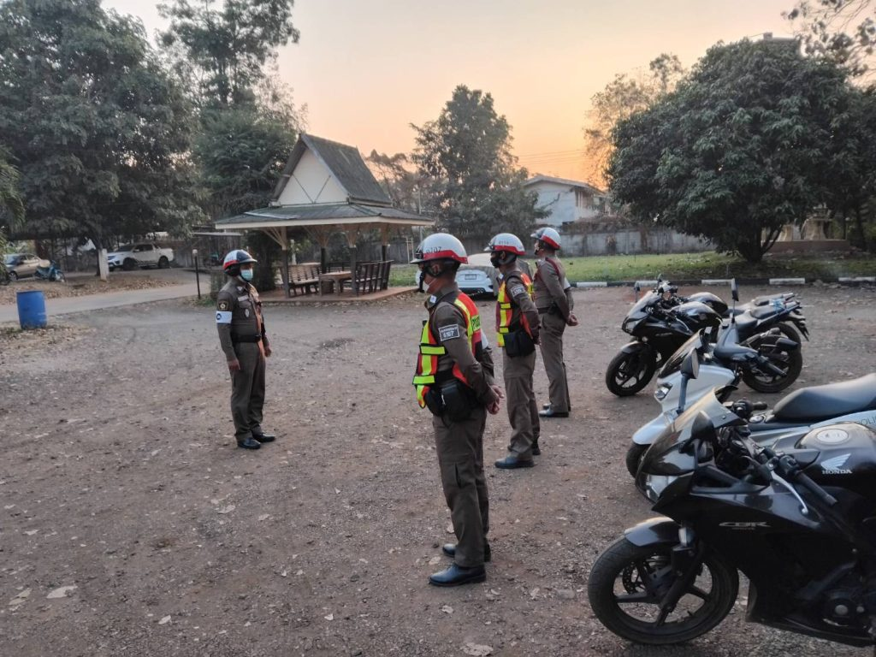
วันที่ 1 - 31 ตุลาคม 2567 ภายใต้การอำนวยการของ พ.ต.อ.ธนภัทร เพชรอรุณ ผกก สภ.หนองบุญมาก มอบหมายให้ พ.ต.ท.อาวุฒิ อ่อนวรรณะ รอง ผกก.ป.สภ.หนองบุญมาก และ พ.ต.ต.วศิน ฉัตรสอน สวป.สภ.หนองบุญมาก ได้จัดให้สายตรวจจราจร ออก ว.4 ตรวจสภาพการจราจ ป้องกันเหตุร้านสะดวกซื้อ ธนาคารร้านทองจุดล่อแหลม ในพื้นที่รับผิดชอบ สภาพการจราจรในพื้นที่ ทางหลวงแผ่นดินหมายเลข 24
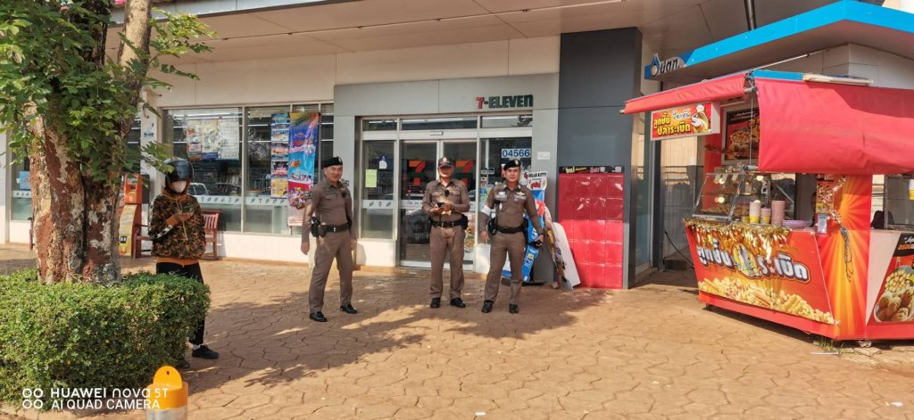
วันที่ 1 - 31 ตุลาคม 2567 เวลา 07.00 น. และ 15.30 น. ภายใต้การอำนวยการของ พ.ต.อ.ธนภัทร เพชรอรุณ ผกก สภ.หนองบุญมาก มอบหมายให้ พ.ต.ท.อาวุฒิ อ่อนวรรณะ รอง ผกก.ป.สภ.หนองบุญมาก และ พ.ต.ต.วศิน ฉัตรสอน สวป.สภ.หนองบุญมากได้จัดให้มีการอำนวยความสะดวกทางจราจรบริเวณหน้าสถานศึกษา (โรงเรียน)
ต่าง ๆ ในเขตพื้นรับผิดชอบของ สภ.หนอบุญมาก
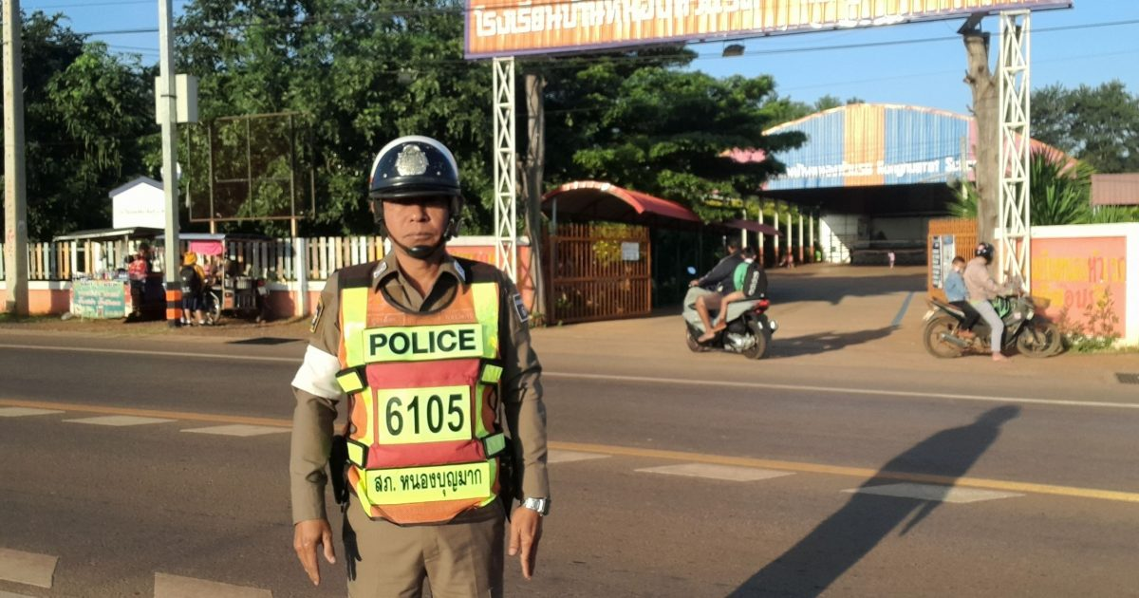

วันนี้ 7 ต.ค. 2567 เวลา 13.30 น. พ.ต.อ.ธนภัทร เพชรอรุณ ผกก.สภ.หนองบุญมาก มอบหมายให้
ร.ต.ต.ประเสริฐ ชอบธรรม รอง สว.(ป.)สภ.หนองบุญมาก ให้ความรู้เกี่ยวกับบุหรี่ไฟฟ้าและโทษของยาเสพติด ให้กับนักเรียนโรงเรียนหนองหัวแรด
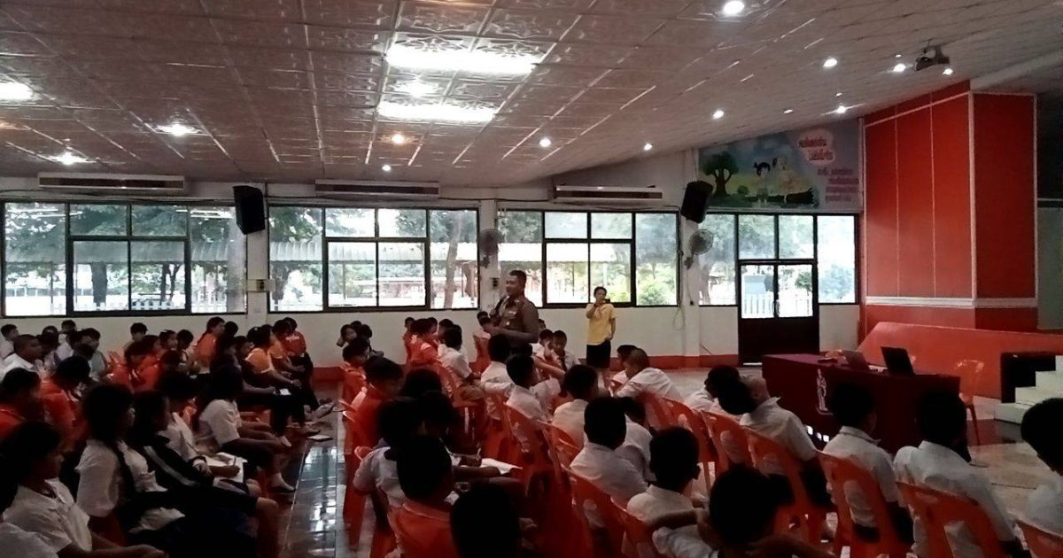
วันที่ 12 ต.ค.68 เวลาประมาณ 11.30 น. บุญมาก 21 พร้อมด้วย บุญมาก 60 สายตรวจจราจร,จยย, ว.4 เหตุรถเฉี่ยวชนกันตาม ว.8 บุญมาก พบคู่กรณี ไม่มีรอยเฉี่ยวชนเพียงแค่เข้าใจผิดกัน บุญมาก 21 ได้ว่ากล่าวตักเตือนและให้แยกย้ายกันไป
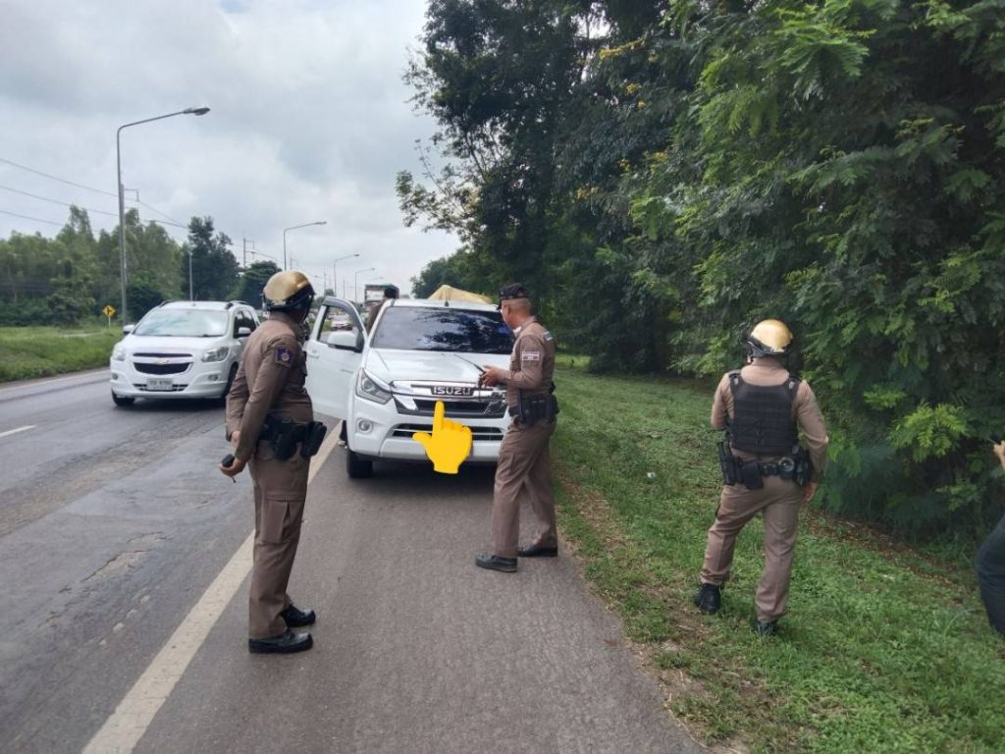
วันที่ 13 ต.ค.68 เวลาประมาณ 14.30 น. สายตรวจจราจร ว.4 ว.10 นครยักษ์ ท้าวมหาเทพสุวรรณโณ พิธีอาบน้ำมนต์และแจกข้าวสารผู้ยากไร้ หมู่ 1 บ้านทรัพย์เจริญ ตไทยเจริญ อ.หนองบุญมาก จ.นครราชสีมา มียอดผู้มาร่วม ประมาณ 629 คน ยอดไม่นิ่งมีมาเลื่อยๆ เหตูการณ์ทั่วไปปกติ
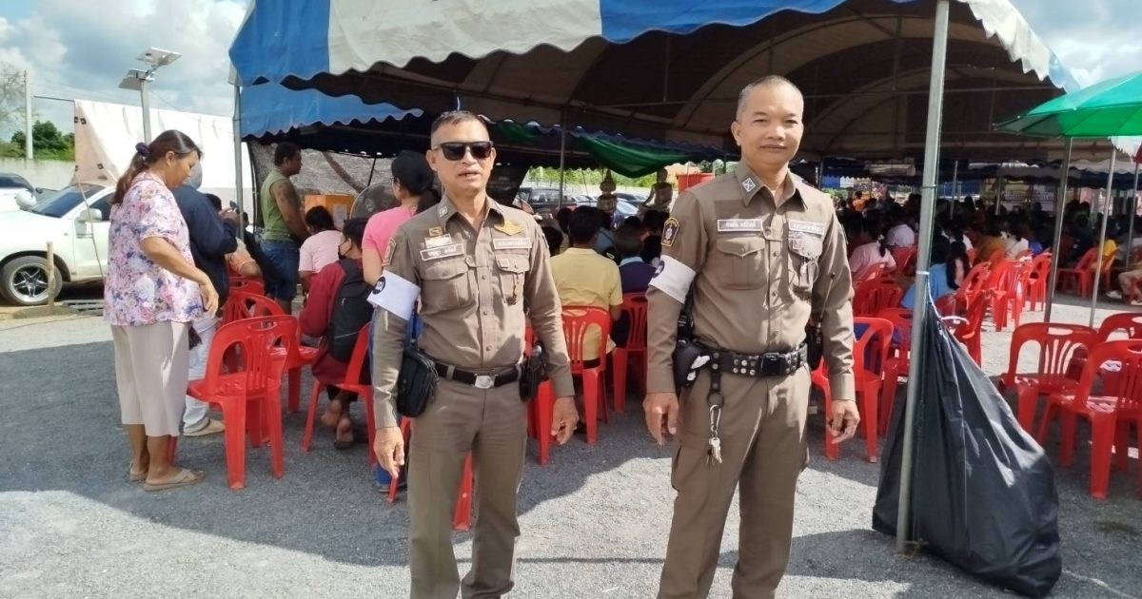
วันที่ 14 ต.ค.68 เวลาประมาณ 19.10 น. ร้อยเวร 60 ได้รับแจ้งเหตุ ว.40 รถบรรทุก 6 ล้อ ชนกับรถจักรยานยนต์ มีผู้ได้รับบาดเจ็บ 1 ราย ไม่มีทีพย์สินทางราชการเสียหาย เหตุเกิดหน้าเซเว่นซับตะคร้อ
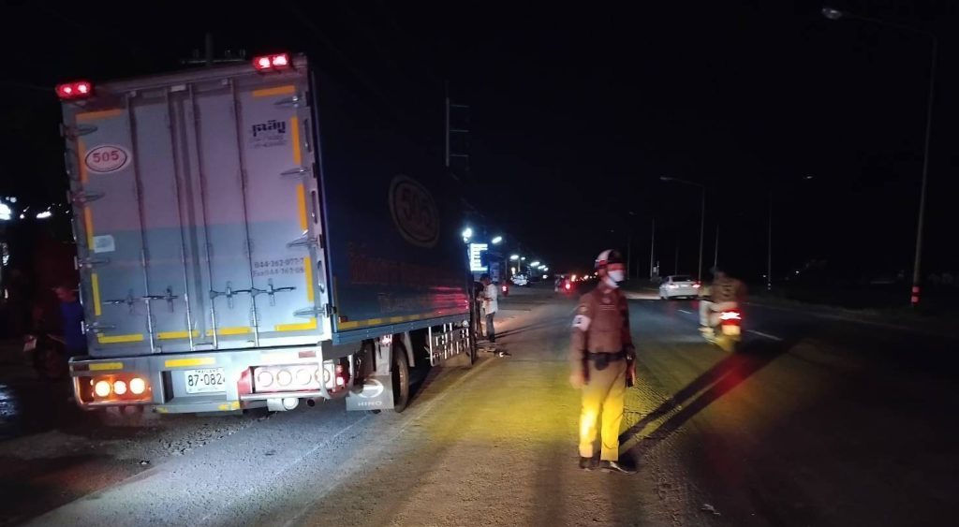
3. งานสืบสวน
วันที่ 7 ต.ค.67 ภายใต้โดยการอำนวยการของ พ.ต.อ.ธนภัทร เพชรอรุณ ผกก.สภ.หนองบุญมาก, พ.ต.ท.สุพจน์ คำกำพุด รอง ผกก.สส.สภ.หนองบุญมาก, ได้สั่งการให้ พ.ต.ท.อดิศักดิ์ ดวงกระโทก สว.สส.สภ.หนองบุญมาก, พร้อมชุดสืบสวน ได้ร่วมกันจับกุม
( 1.)ผู้ต้องหาชาย อายุ 34 ปี ได้พร้อมของกลาง ยาบ้า จำนวน 30 เม็ด ข้อหา มียาเสพติดให้โทษประเภท1 (เมทแอมเฟตามีน/ยาบ้า) ไว้ในครอบครองโดยไม่ได้รับอนุญาตและเสพยาเสพติดให้โทษประเภท1 (เมทแอมเฟตามีน/ยาบ้า) โดยผิดกฎหมาย
( 2.)ผู้ต้องหาชาย อายุ 22 ปี ข้อหา จับกุมตามหมายจับและเสพฯ
( 3.)ผู้ต้องหาชาย อายุ 34 ปี ได้พร้อมของกลาง ยาบ้า จำนวน 17 เม็ด ข้อหา มียาเสพติดให้โทษประเภท1 (เมทแอมเฟตามีน/ยาบ้า) ไว้ในครอบครองโดยไม่ได้รับอนุญาตและเสพยาเสพติดให้โทษประเภท1 (เมทแอมเฟตามีน/ยาบ้า) โดยผิดกฎหมาย
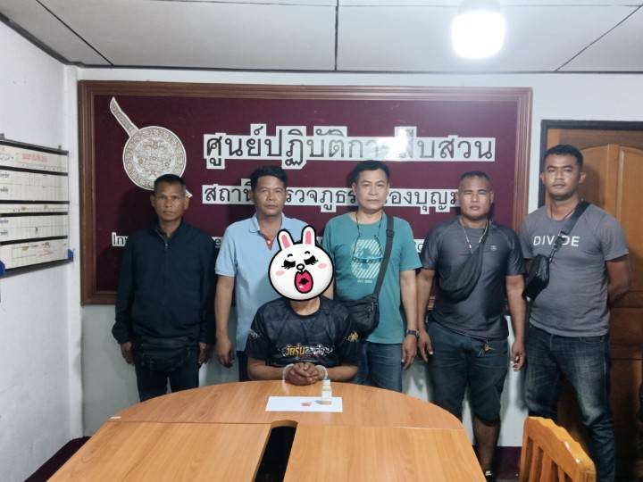
วันที่ 10 ต.ค.67 ภายใต้การอำนวยการของ พ.ต.อ.ธนภัทร เพชรอรุณ ผกก.สภ.หนองบุญมาก ชุดจับกุมนำโดย
พ.ต.ท.สุพจน์ คำกำพุด รอง ผกก.สส.ฯ, พ.ต.ท.อดิศักดิ์ ดวงกระโทก สว.สส.ฯ และชุดสืบสวน สภ.หนองบุญมาก
ได้ร่วมกันจับกุม
📌 ผู้ต้องหาชาย อายุ 42 ปี พร้อมด้วยของกลาง ยาบ้า จำนวน 25 เม็ด ข้อหา มียาเสพติดให้โทษประเภท1 (ยาบ้า) ไว้ในครอบครองโดยไม่ได้รับอนุญาต และเสพยาเสพติดให้โทษประเภท1 (ยาบ้า) โดยผิดกฎหมาย
📌 ผู้ต้องหาชาย อายุ 36 ปี ข้อหา เสพยาเสพติดฯ
📌 ผู้ต้องหาหญิง อายุ 18 ปี ข้อหา เสพยาเสพติดฯ
นำส่งพนักงานสอบสวน ดำเนินการ​ต่อไป
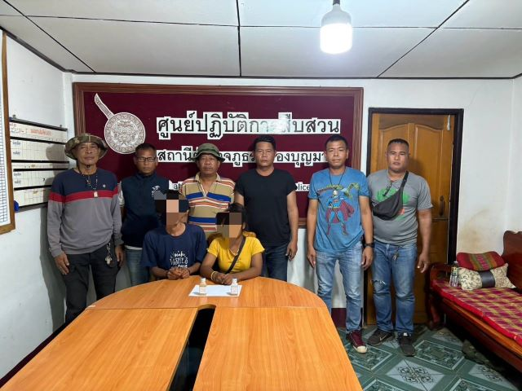
วันที่ 21 ต.ค.67 ภายใต้การอำนวยการของ พ.ต.อ.ธนภัทร เพชรอรุณ ผกก.สภ.หนองบุญมาก
ชุดจับกุมนำโดย พ.ต.ท.สุพจน์ คำกำพุด รอง ผกก.สส.ฯ, พ.ต.ท.อดิศักดิ์ ดวงกระโทก สว.สส.ฯ และชุดสืบสวน สภ.หนองบุญมาก ได้ทำการปิดล้อมตรวจค้นและร่วมกันจับกุม
📌 ผู้ต้องหาชาย อายุ 27 ปี ข้อหา ลักลอบเล่นการพนัน ( สล็อตออนไลน์ ) พนันเอาทรัพย์สินกันโดยผิดกฎหมาย
📌 ผู้ต้องหาชาย อายุ 43 ปี ข้อหา ลักลอบเล่นการพนัน ( สล็อตออนไลน์ ) พนันเอาทรัพย์สินกันโดยผิดกฎหมาย
📌 ผู้ต้องหาชาย อายุ 35 ปี ข้อหา มีอาวุธปืน (ปืนแก๊ปยาว) ชนิดไทยประดิษฐ์ไว้ในครอบครองโดยไม่ได้รับอนุญาตจากนายทะเบียน ของกลาง อาวุธปืนแก๊ปยาว จำนวน 1 กระบอก
นำส่งพนักงานสอบสวน ดำเนินการต่อไป
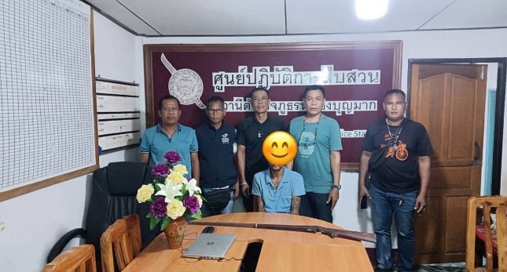

วันที่ 22 ต.ค.67 ภายใต้การอำนวยการของ พ.ต.อ.ธนภัทร เพชรอรุณ ผกก.สภ.หนองบุญมาก
ชุดจับกุมนำโดย พ.ต.ท.สุพจน์ คำกำพุด รอง ผกก.สส.ฯ, พ.ต.ท.อดิศักดิ์ ดวงกระโทก สว.สส.ฯ และชุดสืบสวน สภ.หนองบุญมาก ได้ทำการปิดล้อมตรวจค้นและร่วมกันจับกุม
📌 ผู้ต้องหาหญิง อายุ 36 ปี ข้อหา มียาเสพติดให้โทษประเภท1และเสพๆ ของกลาง 17 เม็ด
📌 ผู้ต้องหาชาย อายุ 25 ปี ข้อหา ดื่มแอลกอฮอล์ในที่สาธารณะ ( วัด )
📌 ผู้ต้องหาชาย อายุ 44 ปี ข้อหา มีอาวุธปืน ( ปืนอัดลมยาว ) ชนิดไทยประดิษฐ์ไว้ในครอบครองโดยไม่ได้รับอนุญาตจากนายทะเบียน ของกลาง อาวุธปืนอัดลมยาว จำนวน 1 กระบอก
นำส่งพนักงานสอบสวน ดำเนินการต่อไป

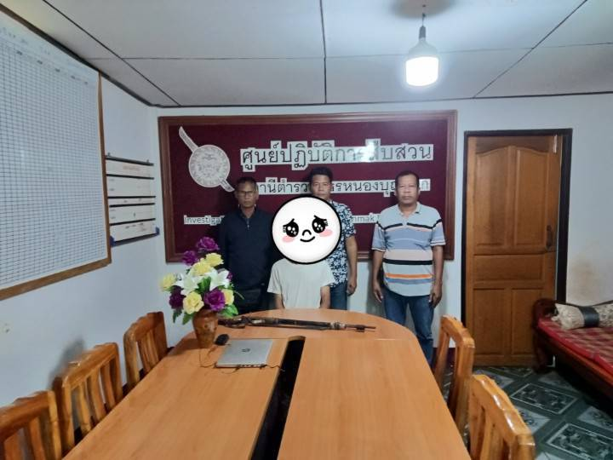
วันที่ 29 ต.ค.67 เวลา 10.31 น. ร้อยเวร 30 พร้อมพลขับ และชุดสืบสวนออกตรวจที่เกิดเหตุ รถไถปั่นคนเสียชีวิต ที่ ม.2 บ้านสระมะค่า ต.หนองไม้ไผ่ อ.หนองบุญมาก จ.นครราชสีมา
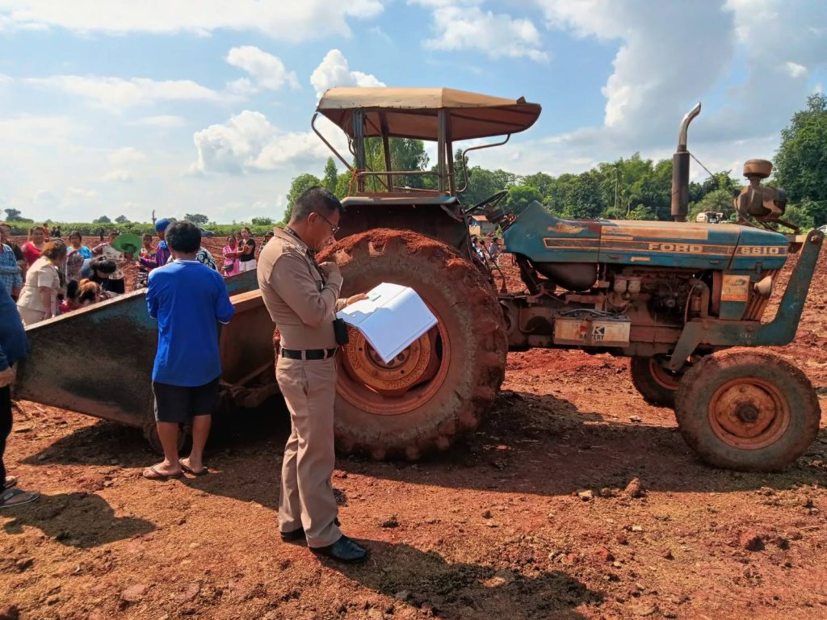
4. งานสอบสวน
วันที่ 1 - 31 ตุลาคม 2567 ภายใต้การอำนวยการของ พ.ต.อ.ธนภัทร เพชรอรุณ ผกก สภ.หนองบุญมาก มอบหมายให้พ.ต.ท.จิระเดช จิตรโสภา รอง ผกก.(สอบสวบ)สภ.หนองบุญมาก พร้อมด้วย ร้อยเวร 30 ได้จัดให้มีเจ้าหน้าที่รับแจ้งความร้องทุกข์ และให้คำแนะนำ ประจำสถานีตำรวจภูธรหนองบุญมาก
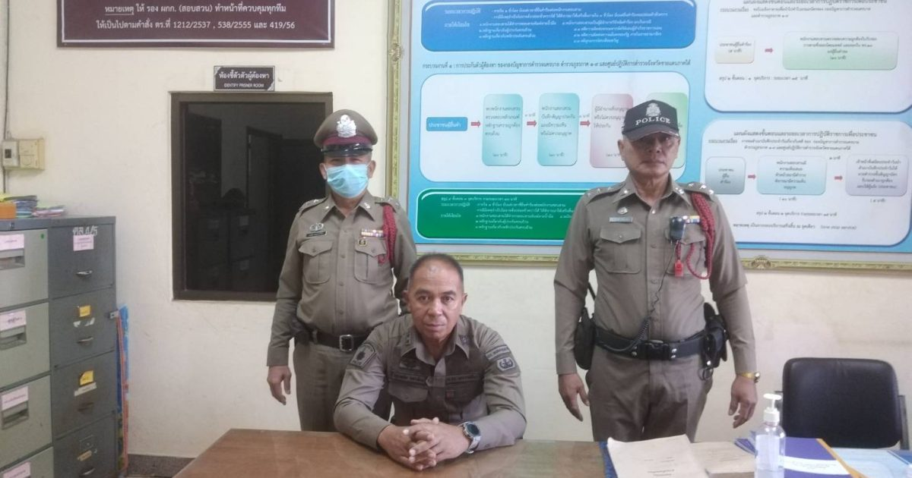
วันที่ 9 ต.ค.67 เวลาประมาณ 17.40 น. ร้อยเวร 30 พร้อมด้วยพลขับ และสายตรวจจราจร ออกตรวจที่เกิดเหตุ รถยนต์เฉี่ยวชนรถจักรยานยนต์ บริเวณถนนสายบ้านใหม่ – บ้านถนนหัก มีผู้บาดเจ็บ 1 ราย นำตัวส่งโรงพยาบาลหนอบุญมากเรียบร้อย ไม่มีทรัพย์สินทางราชการเสียหาย
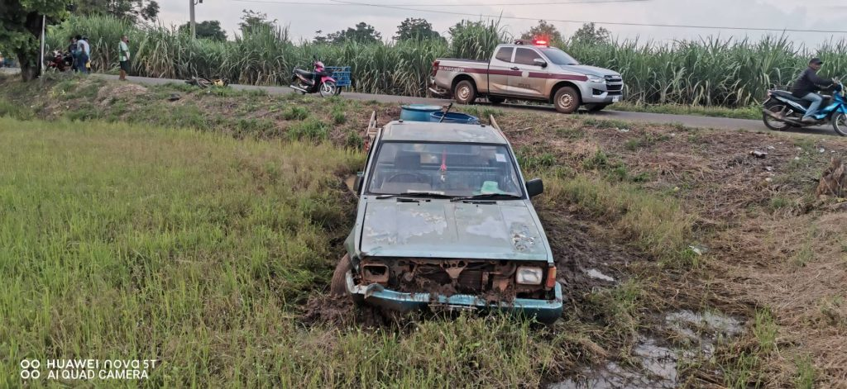
วันที่ 9 ต.ค.67 เวลาประมาณ 20.32 น. ร้อยเวร 30 พร้อมด้วยพลขับ และสายตรวจจราจร ว.4 เหตุ รถบรรทุก 4ล้อเล็ก ตกร่องกลางถนน บริเวณรอต่อหนองบุญมาก-หนองกี่ ถนน 24 ต.หนองบุนนาก มีผู้บาดเจ็บ 1 ราย (คนขับ)และ ว.18 อีก 1 ราย คนนั่งข้าง มีทรัพย์สินเสียหาย 1 ต้น (เสาสว่างทางหลวง) แจ้งรถยกนำรถเก็บที่ สภ. เรียบร้อย
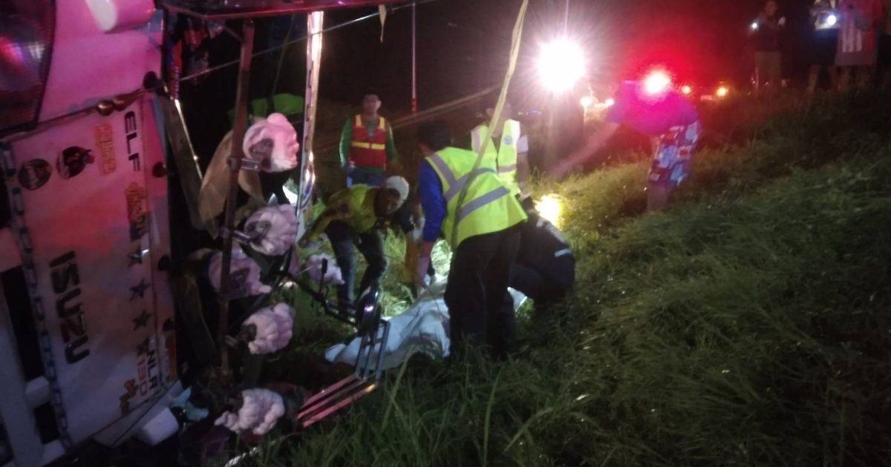
วันที่ 29 ต.ค.67 เวลา 10.31 น. ร้อยเวร 30 พร้อมพลขับ และชุดสืบสวนออกตรวจที่เกิดเหตุ รถไถปั่นคนเสียชีวิต ที่ ม.2 บ้านสระมะค่า ต.หนองไม้ไผ่ อ.หนองบุญมาก จ.นครราชสีมา
5. งานอำนวยการ
วันที่ 7 ต.ค.67 เวลา 13.30 น พ.ต.อ.ธนภัทร เพชรอรุณ ผกก.สภ.หนองบุญมาก มอบหมายให้ พ.ต.ท.ภิรมย์
บุญภักดี สว.อก.สภ.หนองบุญมาก ร่วมประชุมเตรียมความพร้อมการจัดงานโครงการเดิน วิ่ง ปั่น ป้องกันอัมพาต
ครั้งที่ 10 เฉลิมพระเกียรติพระบาทสมเด็จพระเจ้าอยู่หัว ณ ห้องประชุมพระราชวิทยาคมชั้น 2 ที่ว่าการอำเภอ
หนองบุญมาก
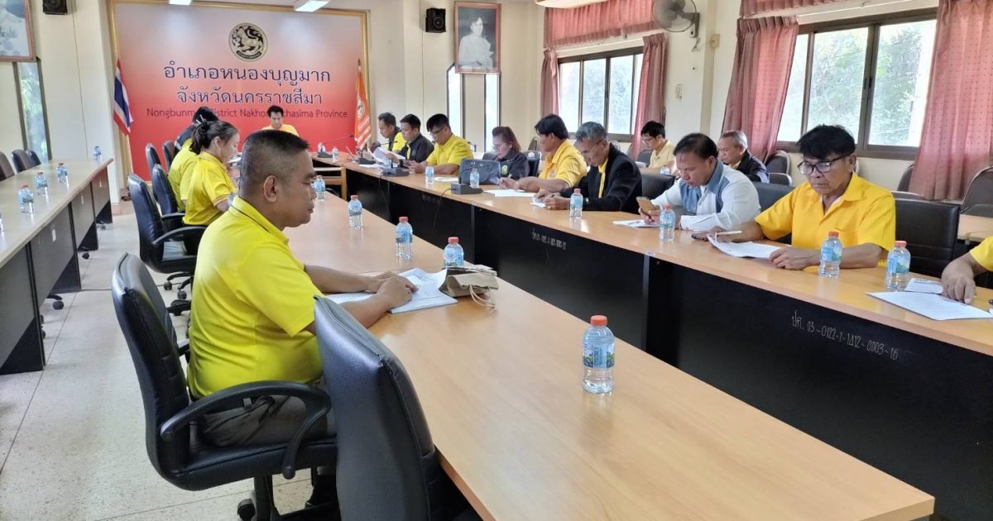
วันที่ 10 ต.ค.67 เวลา 09.00 น. โดยการอำนวยการของ พ.ต.อ.ธนภัทร เพชรอรุณ ผกก.สภ.หนองบุญมาก มอบหมายให้ ชุด ชมส.สภ.หนองบุญมาก ร่วมกิจกรรมจิตอาสาพัฒนาแหล่งน้ำ ณ สระน้ำหน้าวัดลุงเขว้า ต.ลุงเขว้า อ.หนองบุญมาก จ.นครราชสีมา
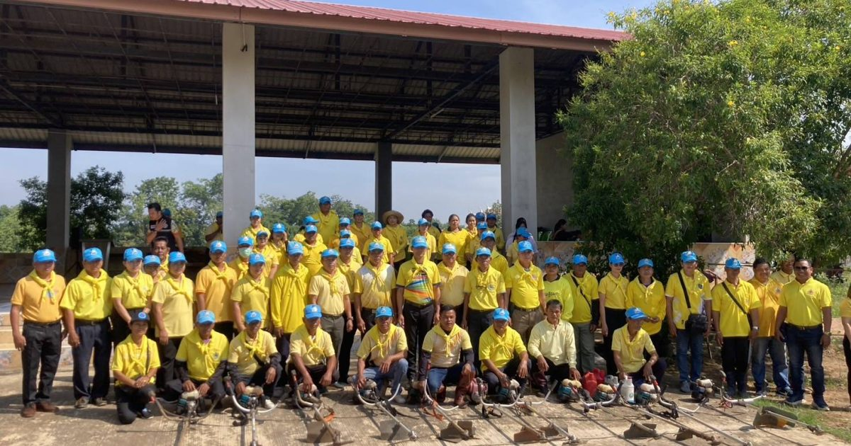
วันที่ 13 ต.ค.67 พ.ต.อ.ธนภัทร เพชรอรุณ ผกก.สภ.หนองบุญมาก ,พ.ต.ต.วศิน ฉัตรสอน สวป.ฯ พร้อมด้วยข้าราชการตำรวจ สภ.หนองบุญมาก ร่วมกิจกรรม เนื่องในวันคล้ายวันสวรรคตพระบาทสมเด็จ พระบรมชนกาธิเบศร มหาภูมิพลอดุลยเดชมหาราช บรมนารถบพิตร “วันนวมินทร์มหาราช” ณ.หอประชุมอำเภอหนองบุญมาก
- เวลา 06.30น.พิธีทำบุญตักบาตรถวายเป็นพระราชกุศล
- เวลา 08.30น.พิธีวางพวงมาลา
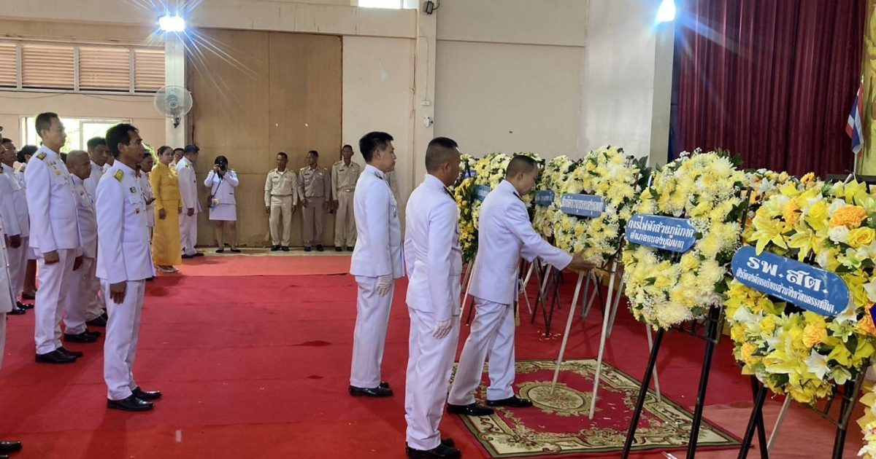
วันที่ 16 ต.ค.67 เวลา 09.00 น. พ.ต.อ.ธนภัทร เพชรอรุณ ผกก.สภ.หนองบุญมาก มอบหมายให้ พ.ต.ท.ภิรมย์
บุญภักดี สว.อก.ฯ พ.ต.ต.หญิง สุภาพร เจาะนอก สวป.(ชส.)ฯ นำข้าราชการตำรวจในสังกัด ร่วมพัฒนาทำความสะอาดอาคาร สถานที่ เพื่อจัดเตรียมพิธีวางศิลาฤกษ์ ศาลาหลวงปู่สุข ยโสธโร และเตรียมงาน เนื่องในวันตำรวจ ประจำปีงบประมาณ 67
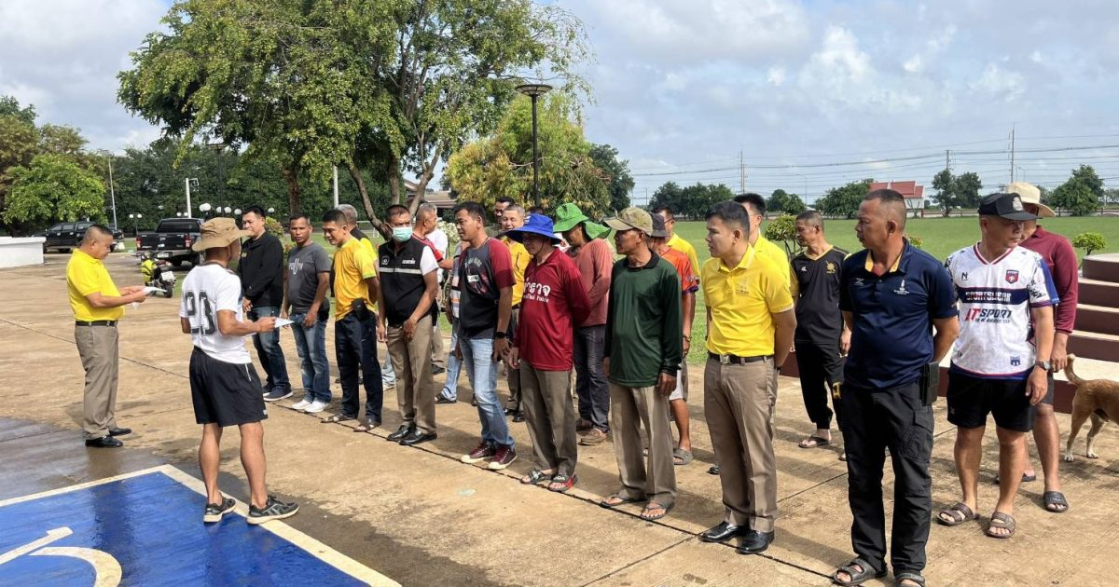
วันที่ 17 ต.ค.67 เวลา 08.00 น. พ.ต.อ.ธนภัทร เพชรอรุณ ผกก.สภ.หนองบุญมาก พร้อมด้วยข้าราชการตำรวจในสังกัด ร่วมเคารพธงชาติ ไหว้พระ สวดมนต์ กล่าวอุดมคติตำรวจ เนื่องในวันตำรวจ ณ บริเวณหน้าที่ทำการ สภ.หนองบุญมาก
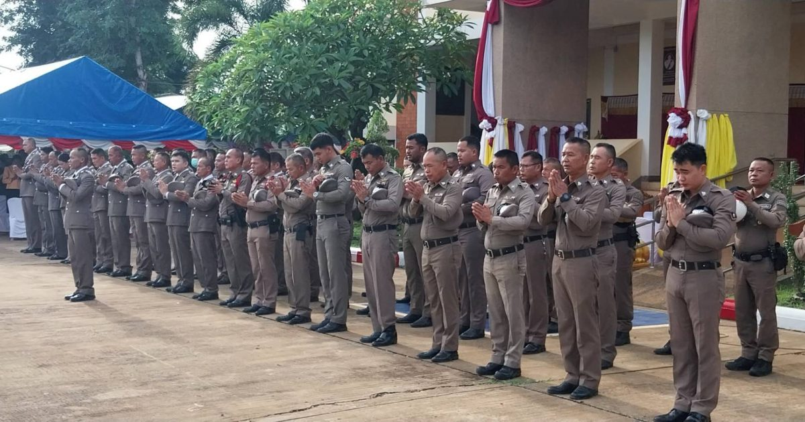
วันที่ 23 ต.ค.67 เวลา 08.00 น. พ.ต.อ.ธนภัทร เพชรอรุณ ผกก.สภ.หนองบุญมาก มอบหมายให้ พ.ต.ต.วศิน
ฉัตรสอน สวป.ฯ พร้อมด้วยข้าราชการตำรวจในสังกัด ร่วมพิธีวางพวงมาลา กิจกรรม น้อมรำลึกในวันคล้ายวันสวรรคต พระบาทสมเด็จพระจุลจอมเกล้าเจ้าอยู่หัว ณ บริเวณพระบรมราชานุสาวรีย์พระบาทสมเด็จพระจุลจอมเกล้าเจ้าอยู่หัว หน้าที่ว่าการอำเภอหนองบุญมาก
